САМОРЕГУЛИРУЕМАЯ ОРГАНИЗАЦИЯ
РЕГИОНАЛЬНАЯ АССОЦИАЦИЯ ОЦЕНЩИКОВ

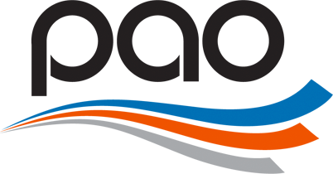
Россия, 350033, г.Краснодар,
ул. Адыгейская набережная, д. 98.
тел/факс: 8 (861) 201-14-04
E-mail: sro.raoyufo@gmail.com

Повестка дня
общего собрания членов
Саморегулируемой организации Региональная ассоциация оценщиков (СРО РАО)

15.10.2021г. г. Москва

- Формирование счетной комиссии.
- Избрание секретаря общего собрания членов СРО РАО.
- Утверждение отчета Генерального директора СРО РАО.
- Избрание Генерального директора СРО РАО.
- Избрание Президента СРО РАО.
- Утверждение отчета Совета СРО РАО.
- Формирование состава Совета СРО РАО: досрочное прекращение полномочий членов Совета и избрание новых членов Совета.
- Формирование состава Экспертного совета СРО РАО: исключение действующих членов и избрание новых членов.
- Назначение председателя и сопредседателей Экспертного совета СРО РАО.
- Формирование состава Дисциплинарного комитета СРО РАО: досрочное прекращение полномочий членов и избрание новых членов.
- Формирование состава Ревизионной комиссии СРО РАО: прекращение полномочий членов и избрание новых членов.

Президент СРО РАО К.И. Овчинников

